

**MINISTERUL EDUCAȚIEI, CULTURII ȘI CERCETĂRII**

**AL REPUBLICII MOLDOVA**

**Universitatea Tehnică a Moldovei**

**Facultatea Calculatoare, Informatică şi Microelectronică**

**Departamentul Ingineria Software i Automatică**

**Raport**

**Lucrarea de laborator №5**

Disciplina: Tehnologii Web.

Tema: Implementarea restricțiilor privind accesul utilizatorilor la anumite pagini ale site-ului (admin, utilizator).

**Realizat:** Bunescu Gabriel, TI-207

**Profesor:** asis. univ. Rusu Cristian.

Chișinău 2022

**Sarcina lucrari:**

Implementarea restrictionarii accesului utilizatorului la anumite pagini ale site-ului(admin,user).

**Elaborarea lucrării:**

Pentru a implementa mecanismul de restricționare a anumitor grupuri de utilizatori la anumite acțiuni disponibile pe site, este necesar să se utilizeze mecanisme de atribute, și anume atributul ActionFilterAttribute.

Atributul Admin Mod va permite să restricționăm accesul nu la toate acțiunile controlerului și numai la anumite acțiuni ale controlorului. Pentru a utiliza atributul Admin Mod, trebuie să adăugați o adnotare înaintea numelui metodei sau clasei. În același timp, deoarece metodele OnActionExecuting ale acestor atribute trebuie să fie executate secvențial, mai întâi de către AdminMod.

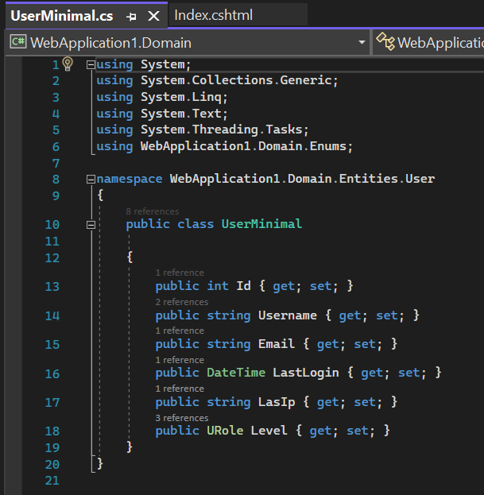

Figura 1 – Clasa UserMinimal

**Crearea clasei AdminAttributes:**

using System;

using System.Collections.Generic;

using System.Linq;

using System.Web;

using System.Web.Mvc;

using System.Web.Routing;

using WebApplication1.BussinesLogic.Interfaces;

using WebApplication1.Domain.Enums;

using WebApplication1.Web.Controllers;

namespace WebApplication1.Attributes

{

public class AdminMode : ActionFilterAttribute

{

private readonly ISession _sessionBusinessLogic;

public AdminMode()

{

var businessLogic = new BussinesLogic.BussinesLogic();

_sessionBusinessLogic = businessLogic.GetSessionBL();

}

public override void OnActionExecuting(ActionExecutingContext filterContext)

{

var apiCookie = HttpContext.Current.Request.Cookies["X-KEY"];

if (apiCookie != null)

{

var profile = _sessionBusinessLogic.GetUserByCookie(apiCookie.Value);

if (profile != null && profile.Level == URole.Admin)

{

HttpContext.Current.SetMySessionObject(profile);

}

else

{

filterContext.Result = new System.Web.Mvc.RedirectToRouteResult(new

RouteValueDictionary(new { controller = "Home", action = "Error" }));

}

}

else

{

filterContext.Result = new System.Web.Mvc.RedirectToRouteResult(new

RouteValueDictionary(new { controller = "Home", action = "Error" }));

}

}

}

}

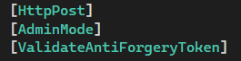

Figura 2 – Utilizarea adnotarii AdminMode

**Concluzie:**

În urma acestui laborator am studiat posibilitatea de restrictionare a accesului la anumite pagini pentru utilizatori cu ajutorul atributelor utilizate pe platforma ASP.NET.